Priedas. Integruotos gamtos mokslų pamokos Projekto veiklų planavimas aprašas su priedais.

PAMOKOS APRAŠAS

Projektui planuoti skirtos dvi pamokos. Per pirmąją integruotą pamoką mokiniai išdiskutavo ir pasirinko tyrimo temą – ,,Sedos ežero tyrimas“. Pagal tai, kurio dalyko – biologijos, chemijos ar fizikos – žinias ir gebėjimus mokiniai norėtų gilinti, taip pat pagal tai, kas juos labiau domintų tyrinėjant ežerą, aštuntokai pasiskirstė į 5-ias grupes, numatė tyrimų sritį, suformulavo grupės tyrimo uždavinius.
Integruota gamtos mokslų pamoka „Projektinės veiklos planavimas“ vyko 2010 metų lapkričio 30 dieną Sedos Vytauto Mačernio gimnazijos 8a klasėje. Pamoką vedė fizikos mokytoja metodininkė Irena Joneikienė ir chemijos vyresnioji mokytoja Virginija Katkuvienė. Šia pamoka buvo siekiama, kad mokiniai geriau suprastų projekto žingsnius, suvoktų, kad projektas – aktyvaus mokymosi metodas, ugdantis bendrąsias kompetencijas bei sudarantis galimybių ugdytis kelių dalykų žinias ir gebėjimus.
Pamokoje aštuntokai dirbo bendradarbiaujančiomis grupėmis. Sudarydami tyrimo veiksmų planą, jie mokėsi numatyti uždavinio ar problemos sprendimo būdus ir juos įvardyti, prisiimti reikiamus vaidmenis. Grupės pagal nurodytus kriterijus vertino vienos kitų sudarytus tyrimo veiksmų planus, pateikė pasiūlymų, kaip juos tobulinti. Po pamokos mokiniai mokymosi dienoraščiuose įsivertino mokėjimo mokytis, komunikavimo ir asmeninės kompetencijų pažangą.

Mokykla | Mažeikių rajono Sedos Vytauto Mačernio gimnazija
Klasė, dalykas | 8 klasė, gamtos mokslai: biologija, chemija, fizika
Mokytojas | Irena Joneikienė, Virginija Katkuvienė
Bendrosios kompetencijos | Mokėjimo mokytis:  išsikelia realius mokymosi tikslus ir uždavinius, numato sėkmės kriterijus;  padedamas planuoja mokymosi laiką sudėtingoms užduotims atlikti;  įsivertina mokymosi pažangą.  Komunikavimo:  tikslingai ir atsakingai naudoja priemones ir būdus informacijai perteikti;  komunikuodamas atsižvelgia į temą, tikslą, adresatą ir situaciją;  drąsiai išsako ir pagrindžia savo požiūrį nepažeisdamas savo ir kitų orumo.  Asmeninė:  pažįsta save ir remiasi stipriosiomis savybėmis;  atsižvelgdamas į situaciją įvertina savo jėgas, priima iššūkius.  Iniciatyvumo ir kūrybingumo:  kūrybiškai mąsto, drąsiai kelia idėjas;  atsirenka idėjas pagal sutartus kriterijus;  imasi iniciatyvos idėjoms įgyvendinti, sukuria veiksmų planą.  Socialinė:  gerbia kitų teises, atsakingai atlieka pareigas;  pozityviai bendrauja.
Pasiekimai iš bendrųjų programų | Nuostatos  Noriai, saugiai naudojantis laboratorine įranga ar buitiniais prietaisais tyrinėti artimiausią gamtinę aplinką.  Gebėjimai  1.1. Pagal pavyzdį susiplanuoti ir atlikti stebėjimus ir bandymus.  1.5. Kryptingai veikti siekiant iškeltų gamtos mokslų mokymosi uždavinių.  1.6. Išsakyti savo idėjas, savarankiškai rasti informacijos apie gamtos reiškinius įvairiuose šaltiniuose, gautą informaciją apibendrinti, klasifikuoti ir perteikti kitiems.  1.7. Diskutuoti apie artimiausios aplinkos gyvenimo sąlygų gerinimo būdus, argumentuoti savo nuomonę. Numatyti savo veiklos pasekmes ir jas vertinti vietos bei globaliu mastu.
Pamokos tema | Projektinės veiklos planavimas
Pamokos uždavinys (-iai) | 1. Remdamiesi patirtimi, įgyta atliekant eksperimentą, išsiaiškins darbo grupėje privalumus, įgis bendradarbiavimo patirties.  2. Dirbdami grupėmis išsakys savo idėjas, pasiskirstys vaidmenimis, sudarys grupės darbo planą ir į(si)vertins atliktą darbą.
Priemonės | Folijos lapeliai, du indai su vandeniu, 20 centų monetos, A1 formato lapai, mokinio veiklos lapas, lapeliai su vertinimo kriterijais, lapeliai su tyrimo planavimo kryptimis, mokymosi dienoraščiai, kompiuteris, multimedija, pateiktis.
MOKYMO IR MOKYMOSI EIGA
Mokinių sudominimas, jų patirties išsiaiškinimas, pamokos uždavinio skelbimas |  | Trukmė
1. Susėdama grupėmis (Ankstesnėje pamokoje mokiniai pagal pasirinktas tyrimo temas susiskirstė į 5 grupes po 3–4 mokinius).  2. Pamokos temos ir uždavinių aptarimas.  3. Praktinė, bendradarbiauti grupėje skatinanti užduotis ,,Laiveliai“: iš folijos lapo (12 x 12 cm) išlankstyti laivelį, kuris bent 5 sekundes išlaikytų vandens paviršiuje kuo didesnį skaičių monetų. Prie vandens indų kviečiama po dvi grupes: viena eksperimentuoja, kita vertina.  4. Eksperimento įsivertinimas grupėse metodu Nebaigti sakiniai sakinius (1 priedas):  Mes labai gerai atlikome užduotį, nes...  Mes gerai atlikome užduotį, bet galėjome...  Mes neblogai atlikome užduotį, bet nepriėmėme geriausio sprendimo, nes...  5. Grupių atstovai trumpai pakomentuoja įsivertinimus. |  | 10 min.
Mokymo ir mokymosi veikla |  | Trukmė
1. Mokiniai, aptarę savo indėlį atliekant užduotį ,,Laiveliai“, pasiskirsto vaidmenimis grupėje.  2. Grupės skelbia tyrimų temas ir hipotezes, kurias suformulavo praėjusioje pamokoje. Pristato grupės narių vaidmenis.  3. Mokytojos, naudodamosi pateikties skaidrėmis, supažindina mokinius su kitais projekto žingsniais pagal mokslinio tyrimo schemą: tyrimo priemonės ir veiksmų planas, juos glaustai pakomentuoja. Pateikiamos veiksmų plano sudarymo gairės (2 priedas).  4. Veiksmų plano sudarymas. Tardamiesi grupėse mokiniai sudaro tyrimo veiksmų planus gruodžio–balandžio mėnesiams, numato tyrimui reikalingas priemones, užpildo grupės darbo lapus (3 priedas).  5. Kitos grupės atlikto darbo vertinimas pagal pateiktus kriterijus. Kiekviena grupė savo darbo lapą pagal laikrodžio rodyklę perduoda kitai grupei, kuri pagal mokytojų pateiktus kriterijus vertina kitos grupės veiksmų planą, užrašo, kas yra tobulintina, vertinimą pakomentuoja klasei (4 priedas).  6. Namų darbų užduodama užpildyti „Mokinio darbo lapą“ (5 priedas). |  | 30 min.
Apibendrinimas: vertinimas, įsivertinimas, refleksija |  | Trukmė
1. Įsivertinimas. Mokiniai įsivertina mokymosi dienoraštyje atsakydami į šiuos klausimus (6 priedas):  Kurią kompetenciją (ar jos dalį) šiandien sekėsi ugdytis geriausiai ir kurią sunkiausiai?  Kas gali sutrukdyti grupei sklandžiai ir laiku atlikti numatytus darbus?  2. Pagal kompetencijos įsivertinimą (7 priedas) mokiniai gauna kompetencijų lipdukų, kuriuos įsiklijuoja į dienoraštį.  3. Pamokos pabaigoje mokiniai grupėse padėkoja vienas kitam už bendradarbiavimą. |  | 5 min.
Priedai | 1 priedas. Įsivertinimo užduoties „Nebaigti sakiniai“ atlikties pavyzdžiai.  2 priedas. Veiksmų plano sudarymo gairės.  3 priedas. Grupės darbo lapas: atlikties pavyzdys.  4 priedas. Grupės veiksmų plano vertinimo pavyzdys.  5 priedas. Mokinio darbo lapo pavyzdys.  6 priedas. Mokymosi dienoraščio atlikties pavyzdys.  7 priedas. Pateikties skaidrė: kompetencijos įsivertinimas.

Iš mokytojų refleksijos

Mokiniai dar 5 klasėje, mokydamiesi integruoto gamtos mokslų kurso, susipažįsta su mokslinio tyrimo eiga, mokosi formuluoti hipotezę, atlikdami eksperimentą ją tikrina, mokytojo padedami formuluoja išvadas. Aukštesniosiose klasėse mokiniai šiuos gebėjimus plėtoja planuodami ir atlikdami vis sudėtingesnius tyrimus.
Puikiai suprasdamos, kaip svarbu yra padėti mokiniams geriau pažinti mus supančią aplinką, išvengti pasikartojimų ir taip sumažinti mokinių mokymosi krūvį, aštuntokams pasiūlėme atlikti integruotą gamtos mokslų tyrimą. Atlikę tyrimą, apibendrinę rezultatus, savo atliktą darbą mokslo metų pabaigoje mokiniai pristatys gimnazijos ekologinėje konferencijoje.
Per šią integruotą pamoką mokiniai aptarė tyrimo problemą, išsikėlė hipotezę ir suformulavo uždavinius. Tam prireikė visos pamokos, nes mokiniams tai dar nelabai sekasi. Tačiau šiandien jiems neblogai pavyko sudaryti grupės veiksmų planą, numatyti reikalingas priemones, kad galėtų pradėti rinkti informaciją iš įvairių šaltinių, atlikti tyrimus.
Virginija Katkuvienė

Tokio ilgalaikio projekto nauda mokiniams yra įvairiapusė. Mokiniai ne tik išsamiau susipažins su mokyklos pašonėje tyvuliuojančiu ežeru, ugdysis ne tik biologijos, chemijos, fizikos žinias ir gebėjimus, bet ir bendrąsias kompetencijas.
Manyčiau, kad svarbiausia iš visų bendrųjų kompetencijų yra mokėjimo mokytis kompetencija. Atlikdami šį ilgalaikį projektą mokiniai ugdysis šiuos mokymosi gebėjimus: kelti mokymosi tikslus ir uždavinius, planuoti savo veiklą, kryptingai ir atsakingai veikti siekiant įgyvendinti iškeltus uždavinius, apmąstyti siekius, procesą ir rezultatus.
Turint omenyje, kad mokymasis yra visą gyvenimą trunkantis procesas, šie išsiugdyti gebėjimai bus reikalingi ir baigus mokyklą, juk kasdien planuojame savo laiką, išsikeliame tam tikrus tikslus ir bandome juos pasiekti.
Ne mažiau svarbi ir komunikavimo kompetencija. Darbe žmonės daug bendrauja, išsako savo idėjas, priima tam tikrus sprendimus. Visa tai aštuntokai ir ugdysis šio projekto metu dirbdami savo grupėse, pristatydami įvykdytą projektą mokykloje ir kitose mokyklose.
Irena Joneikienė

Pamokos aprašo priedai

1 priedas. Įsivertinimo užduoties „Nebaigti sakiniai“ atlikties pavyzdžiai.

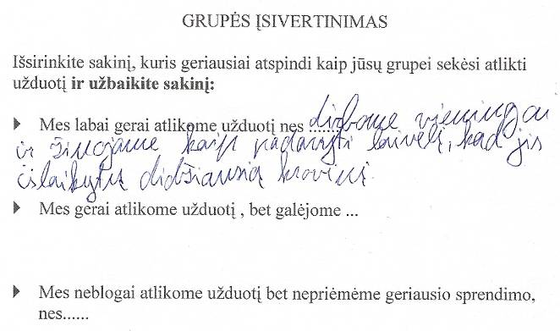 | 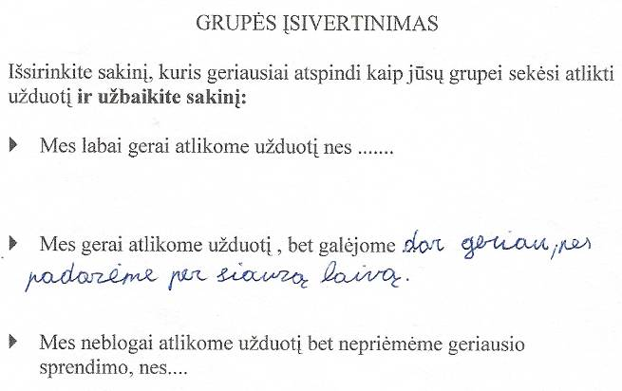

2 priedas. Veiksmų plano sudarymo gairės.

Veiksmų plano sudarymo gairės
1. Aiškūs informacijos kaupimo būdai:  a) kokius informacijos šaltinius nagrinėsite?  b) kokius naudosite apklausos būdus (anketavimas, interviu)?  c) kaip kaupsite vaizdinę informaciją (piešiniai, žemėlapiai, nuotraukos, filmuota medžiaga)?  d) kokius atliksite stebėjimus, matavimus, tyrimus? | 2. Informacijos ir duomenų tvarkymas, apibendrinimas.  3. Rezultatų pristatymas.

3 priedas. Grupės darbo lapas: atlikties pavyzdys.

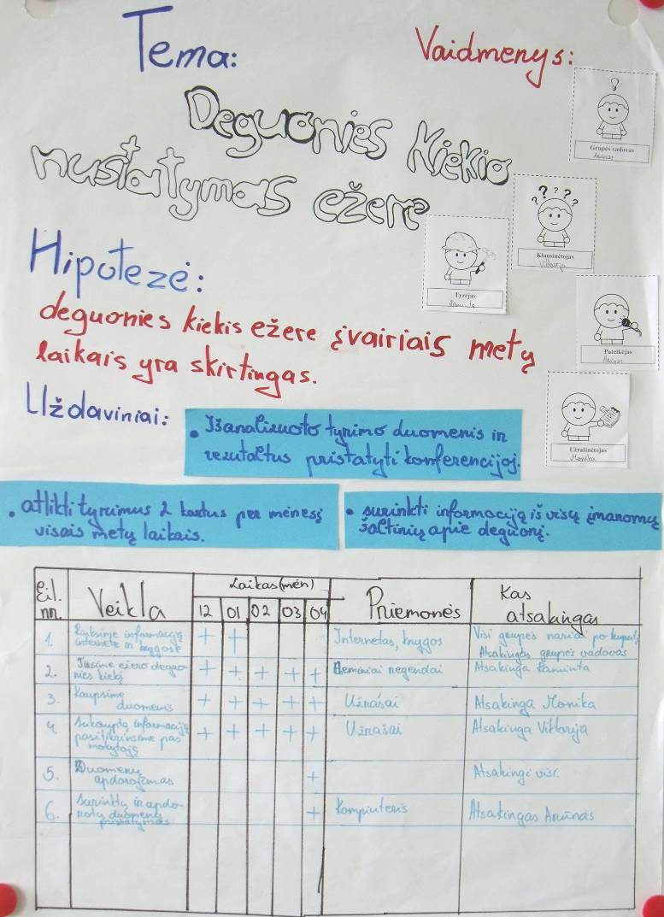

4 priedas. Grupės veiksmų plano vertinimo pavyzdys.
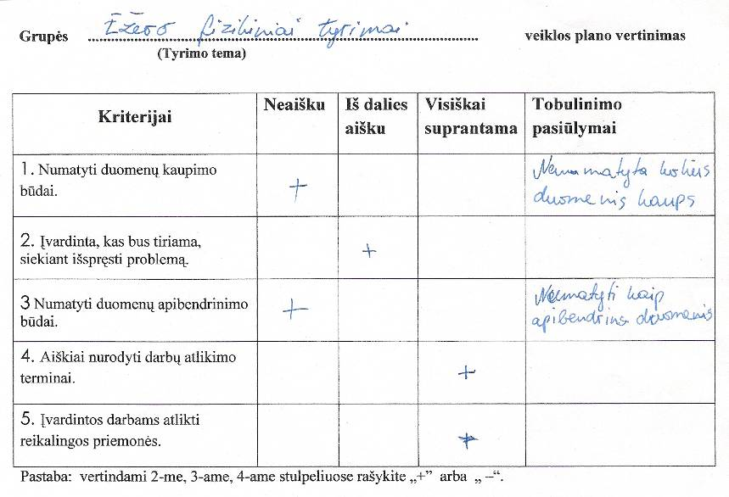

5 priedas. Mokinio darbo lapo pavyzdys.

MOKINIO DARBO LAPAS

PROJEKTO TEMA
................................................................................................................................................
GRUPĖS NARIAI IR JŲ VAIDMENYS
1. ............................................................................................................................................
2. ............................................................................................................................................
3. ............................................................................................................................................
4. ............................................................................................................................................
VEIKSMŲ PLANAS (rašykite tik tuos darbus, kuriuos atliks jūsų grupė)

...........................................................................................................................................
...........................................................................................................................................
...........................................................................................................................................
...........................................................................................................................................
...........................................................................................................................................
REIKALINGOS PRIEMONĖS
...........................................................................................................................................
...........................................................................................................................................
MANO INDIVIDUALI UŽDUOTIS
...........................................................................................................................................
...........................................................................................................................................
...........................................................................................................................................

6 priedas. Mokymosi dienoraščio atlikties pavyzdys.

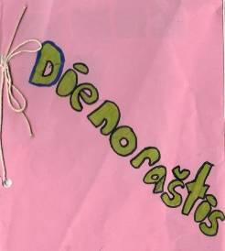 | 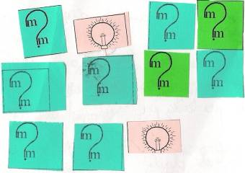 | 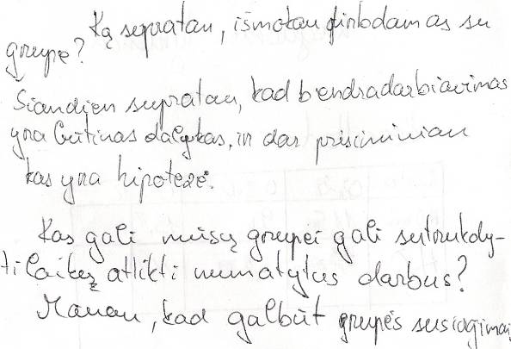

7 priedas. Pateikties skaidrė: kompetencijos įsivertinimas.

